馬士基進口問答集 (Q&A for Import Process)

- Maersk 網站 – 線上查詢服務網路連結
- 到貨通知書 (Arrival notice)
- 查詢免費期及延滯費費率 (Free time and rate of Demurrage/Detention)
- 急拖 & 慢拖
- 更改目的地付款人（Collect Payer）
- 進口艙單修改申請
- COD (Change of Discharge) - 更改目的地/更改卸貨港/更改船期
- 逾期付款手續費 (Late payment fee)
- 進口貨權轉讓/受讓切結書 之申請處理流程流程
- 若要申請Maersk 提單換單(3換3，OBL Switch)，處理流程如下
- 進口換領小提單 (D/O) 及 馬士基櫃台地址
- 申請銀行擔保書放貨的處理流程 （Bank guarantee）
- 修櫃 / 洗櫃費處理流程
- 帳單 & 目的地應繳費用
- 付款方式及相關資訊

1: Maersk 網站 – 線上查詢服務網路連結

A: 若有操作上問題, 請再來電諮詢. 網址如下 ：

- MAERSK website : www.maersk.com

- LINE@Maersk Taiwan 每日報

- ID : @SXD5834M
- 歡迎加入LINE@Maersk Taiwan 每日報, 船期匯率及最新消息皆會第一時間公布

- 進口查詢系統(56 MASTER物流大師) :
物流大师 (56master.com)
物流大師網站 : https://www.56master.com/

台灣進口客服 PIN Code 查詢

步驟1 : 該網站不需要額外註冊，點選網址進入首頁後，直接點擊［公共查詢］

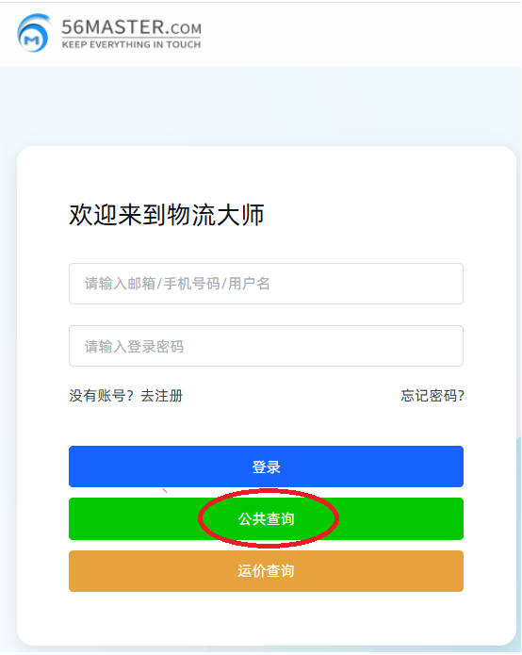

步驟2 : 進入下一頁面後，點選 ［ 進口操作 ］, 再點選 ［ 進口查詢 ］

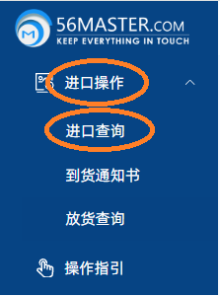

步驟3 : 接著畫面中間會出現讓您輸入提單號碼的指示，請於框框內輸入［９碼提單號碼］，再點擊［查找］

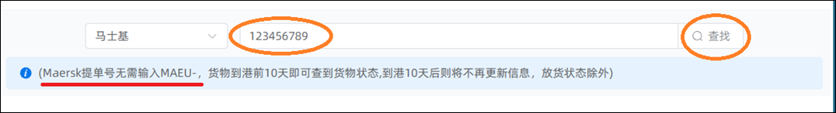

步驟4 : 接著畫面即會顯示這筆提單負責的客服人員，分機號碼 (Pin Code) 及進口相關信息

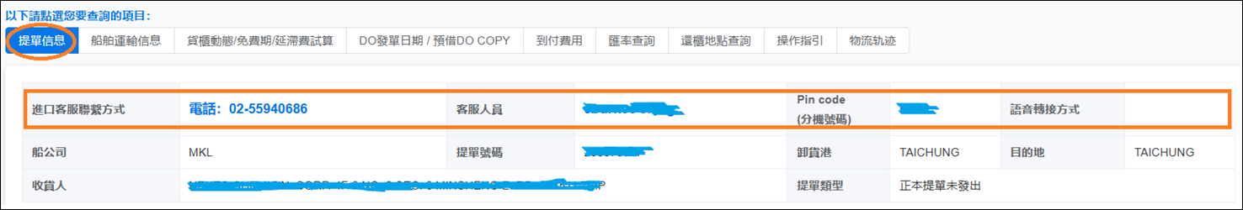

- 下載各項進口申請表格 : https://www.maersk.com.cn/local-information/asia-pacific/taiwan-china

- Maersk網站及進口查詢系統僅帶出預計抵港日期, 若需查詢到港時間, 請於 [ 台灣港棧服務網 ] 查看
網址 : https://tpnet.twport.com.tw/IFAWeb/Function?_RedirUrl=/IFAWeb/Reports/InPortShipList

2: 到貨通知書 (Arrival notice)

A: 文件中心會於船到前5日發出 到貨通知書 (Arrive notice) 給客戶, 並將這份文件放置於網站上。
請先登入馬士基網站並於”Documentation” 下載 到貨通知書。
或至進口查詢系統(56 MASTER 物流大師)上直接下載簡易到貨通知書。

- MAERSK website : www.maersk.com
- 進口查詢系統(56 MASTER) : 物流大师 (56master.com)

3: 查詢免費期及延滯費費率 (Free time and rate of Demurrage/Detention)

A: 進口貨櫃免費期為重櫃+空櫃合併之日曆天 (場內及場外合併)
起算日自卸貨日當日或重櫃進場當日起算 , 所有國定假日均列入計算
詳情請上MAERSK網站或56 MASTER 物流大師上查看

附註一
免費期 (free time) 是跟著合約走的 , 是在裝船前即已簽訂, 目的地這邊是無法申請折扣或展延的。
(請提醒供應商特別注意，並與出口當地業務先行談好免費期 (free time))

附註二
馬士基為因應 COVID-19 對貨櫃所造成的影響，進出口延滯費(Detention and Demurrage)免費期(Free Time)
自2021年取消所有法定假日不列入計算的優惠。

附註三
B/L CONSIGNEE 可於船到港前在MAERSK網頁預先購買有折扣的進口延滯費, 詳細資訊請洽客服部。

4: 急拖 & 慢拖

A: 內陸拖運不論是自高雄北上或由基隆碼頭拖櫃至櫃場都是約在3天內完成
若需安排急櫃, 將收取急拖費, 請洽進口客服, 電話: +886 2 55940686
另, 無慢拖服務

5: 更改目的地付款人（Collect Payer）

A: 在船舶預計到達日當天或之後，對於每次目的地付款人變更的要求，將會收取更改目的地付款人費用美金40元。( 以申請次數計算 )

6: 進口艙單修改申請

遠洋線:
A: 需於船到前3個工作日提供切結書至文件中心 - Email: tw.import@maersk.com
當您送出郵件後，收到馬士基的回傳郵件，回傳郵件中會註明授理號碼, 表示您的申請/切結書已經授理。
當文件部處理/輸入小提單時若有問題發生, 他們會直接發信與您確認/連絡.
艙單更改限制:
- 主品名不能更動 (只能以加註方式加上您要增加修改部分)
- 件數不能修改
- 重量在 +/- 5% 內可在目的地修改, 若超過則須連絡供應商於出口地修改
- 更改櫃場需收取拖車費, 詳請及費用請洽客服 , 電話: +886 2 55940686
- 若要申請櫃場拆櫃拆櫃費, 場租費, 櫃場移櫃費,吊上吊下費用等所有櫃場費用, 請直接與櫃場結算

請注意:
- DG危險品 及 大型機具需拆櫃, 請先詢問進口客服聯繫櫃場是否可拆
- RF 冷凍/冷藏櫃一律不接受拆櫃

附註
文件上若有任何疑問，在船到當日或船到後一天需要申請更正， 請一樣發信詢問是否可以做線上更正。 若已超過線上更正時間， 就需自行準備更正單＋說明書直接送交海關更正（更正單上需有船公司用印， 因此需暫押現金3萬 在馬士基櫃台, 待海關裁決後，再退回押款或多退少補。）

近洋線:
A: 近洋線艙單更改限制 :
- 不接受更改切結書改品名, 請聯絡shipper 於出口地更改提單內容.
- 更改重量, 件數, 卸存地, 拆櫃等規定與遠洋線相同, 請參照上方內容.

7: COD (Change of Discharge) - 更改目的地/更改卸貨港/更改船期

遠洋線:
A: 需於船到前7個工作日提出申請， 每櫃至少有USD300 (COD fee) 及運費差價及其它翻艙費 等等 ..

近洋線:
A: 近洋線進口申請更改卸櫃港口: 請聯繫出口商在出口地申請更改港口與更改提單作業

8: 逾期付款手續費 (Late payment fee)

A: 進口貨物預計到達日期起10個日曆日內，未收到進口費用相關 (不包括進口延 滯費或修洗櫃費) 款項 , 將收取逾期付款手續費 (Late payment fee)。具體收費條件及標準如下:
- 費用名稱: 逾期付款手續費 (Late payment fee)
- 收費對象：進口客戶
- 收費標準: 進口貨物預計到達日期起10個日曆日內，未收到進口費用相關 (不包括進口延 滯費或修洗櫃費) 款項

從2022 年9 月1 日起 (運費計價日 /PCD)，進出口”逾期付款手續費”收費規定將調整如下:
幣別 | 金額 | 逾期天數計費方式(調整前) | 逾期天數計費方式(9 月1 號調整後)
TWD | 0 | 1-10 日曆天/ 每套提單 | 1-10 日曆天/ 每套提單
TWD | 1000 | 11-21 日曆天/ 每套提單 | 11-20 日曆天/ 每套提單
TWD | 1500 | 22-31 日曆天/ 每套提單 | 21-30 日曆天/ 每套提單
TWD | 2000 | over31 日曆天/ 每套提單 | Over 31 日曆天/ 每套提單

9: 進口貨權轉讓/受讓切結書 之申請處理流程流程

A:
- 申請者提供貨權轉讓/受讓切結書，切結書上要有轉讓者(甲方)及受讓者(乙方)之大小章，並填寫中英文公司名。
- 申請者提供更改艙單切結書。
- 申請者要
- Scan/email Maersk OBL 3/3 to Maersk DOC team, 附件於更改艙單切結書中, 送郵件至文件中心 - Email: tw.import@maersk.com
- 若為seaway bill或電放提單，需通知客服申请shipper approval (供應商需同意)
- 若是客戶 只提供1/3 or 2/3 OBL, 客服請與出口地客服聯絡，拿到shipper’s approval.
- 客戶須繳回 3/3 正本提單，並結清台灣進口當地費用，方可領取DO。
- 轉受讓文件費: 每套NTD1800 (開收據，不需上稅)

10 : 若要申請Maersk 提單換單(3換3，OBL Switch)，處理流程如下

A:
- 申請時間 : 請至少於船到目的地前5個工作日提出換單申請。
- 請掃描正本提單 (如有 TO ORDER 請一起附上正本提單有背書的背面) 。
- 提單修改切結書抬頭需加上公司中英文名字與地址並蓋公司大小章，並請通知付款公司的統一編號及其英文公司名字。
- E-mail主旨請打上 Switch Bill in Taiwan– XXXXX (提單號碼) ，且E-mail內容請使用英文。
- 請發送以上資料至Email: tw.import@maersk.com。
- 修改時間為1個工作日，敬請耐心等候.
- 收到更正提單對稿與帳單後，請先確認無誤，再發 mail 至tw.import@maersk.com, 我們會通知何時可以換提單。
- 櫃台換單須提交以下文件: 3張正本提單 (Original B/L), 換單切結書 , 及正本領單收據
- 每套換單費用 : NTD2600 (開收據，不需上稅)

11: 進口換領小提單 (D/O)

- 請確認收到財務部回覆銷帳已完成後才能領取D/O
- 於發單日. 務必臨櫃到櫃檯且提供下方表格所列的文件來換領正本DO
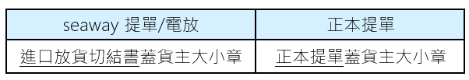

- 櫃檯地址:
台北櫃台 (目的地 : 基隆, 桃園 ): 台北市南港區市民大道7段8號13樓
台中櫃台 (目的地 : 台中 ): 台中市梧棲區中南一路2段821號 (中國貨櫃31號碼頭)
高雄櫃台 (目的地 : 台中 ): 高雄市小港區東亞南路2-9號 (#76號碼頭)

- 櫃檯連絡電話: +886 2 55940686
按0進入主選單 → 按3 轉櫃台提單

正本提單背書:

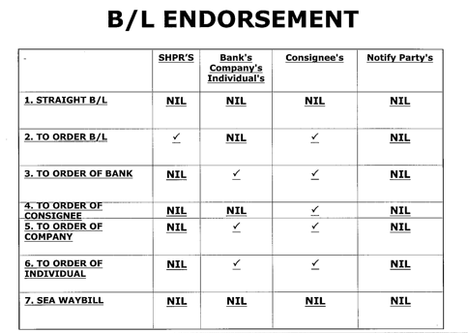

12: 申請銀行擔保書放貨的處理流程 （Bank guarantee）

A: 當客戶尚未收到正本提單並急於領櫃, 因此來申請銀行擔保放貨
- 條件：需獲得Shipper及目的地客服經理同意
- 如何申請：
- 貨主發送郵件到進口信箱Email : tw.import@maersk.com提出銀行擔保申請，並附上Commercial invoice,
- 當收到客戶申請郵件後, 進口客服人員將通知啟運港聯繫Shipper取得同意, 待收到Shipper同意後, 再經由客服經理評估同意後, 始能以銀行擔保書先行放貨

13: 修櫃 / 洗櫃費處理流程

A: 當空櫃交還櫃場有產生修櫃或洗櫃費時, 處理方式如下:

櫃場依據下列方式收回空櫃並拍照送交至貨櫃部門調查釐清責任歸屬, 約8 工作天後會有結果.

- 當研判是貨主造成, 則會由貨櫃部發送郵件通知提單上的consignee繳納費用 (郵件內容包括照片及費用)
若有爭議, 請提供貴司在倉庫的卸貨照片 (需包括櫃號及貨物仍在櫃內之相關照片), 再發送到進口信箱Email : tw.import@maersk.com

- 當研判非貨主造成, 則會由貨櫃部發送郵件通知櫃場將其押款或切結書退還給司機

各目的地櫃場處理修/洗櫃費方式:

- 目的地: 基隆, 桃園, 台中
- 洗櫃費: 櫃場會先向司機收取押款, 並由司機通知客戶該情況。
- 修櫃費: 櫃場會請司機先簽收切結書, 並由司機通知客戶該情況。

- 目的地: 高雄
- 洗櫃費 & 修櫃費: 櫃場會請司機先簽收切結書, 並由司機通知客戶該情況。

14: 帳單 & 目的地應繳費用

A: 到貨通知書上都會帶出目的地應繳費用 (Collect charge)

- 若沒收到， 您可以直接上MAERSK網站或56 MASTER 物流大師上查看

- 若需帳單明細 (PDF Invoice) , 請Consignee (貨主) 發送郵件到 tw.import@maersk.com , 我們將設定系統, 之後每筆進口貨皆會發送帳單給您.

15: 付款方式及相關資訊
(1). 馬士基櫃檯不收現金和支票。
(2). 請以匯款或是銀行電子轉帳方式付費, 且需負擔匯款/轉帳手續費。
(3). 若沒有在郵件內文貼上標準表格或格式不標準, 則將會延誤您的款項受理。
(4). 若有特別說明或信息需要通知財務部, 請務必將該信息寫在信件內文第一行, 勿寫在表格下方。

請您在匯款/轉帳後，務必將 1) 匯款單或是轉帳證明 以及 2) 填妥馬士基財務部指定表格內容 (如下) , 再發送到我司財務部信箱 Email : CGDGSCOTCTWNCASH@MAERSK.COM。

待財務部收到款後會將電子收據回覆給您 ( 作業時間約一個工作天, 建議您於船到前先行匯款 )
收到電子收據後, 再請您根據MAERSK 網站發佈的發單日期攜帶文件到櫃台領取D/O.

不包含延滯費的郵件內文, 如下 :
___________ quote __________________________

郵件標題 : 匯款通知：B/L XXXX

郵件內文如下 :

Dear Maersk,

我司本次缴納的費用不包含進口延滯費.
發票以一份提單開一張的方式開具 :

匯出公司名稱  Payer Name | 匯出賬號  Remittance Account | 發票統編  Tax ID | 提單號碼  BL Number | 金額  Amount | 幣種  Currency
總金額
Total Amount

謝謝。
<請附上您的簽名檔以方便聯繫>

***********************************************
溫馨提醒：
如您本次付款需開立收據，統編將默認按系統内付款人開具。
若需開立發票，發票統編將按照上述表格填寫的統編開具。儅您要求的統一編號和我司系統默認的不一致時, 我們將查詢商工登記公示資料查詢服務,按照統一編號對應的公司名作爲擡頭開立.
發票/收據如有問題請您務必于3個工作日内再次聯係我們。

包含延滯費的郵件內文, 如下 :
___________ quote __________________________

郵件標題 : 進口延滯費匯款通知：B/L XXXX

郵件內文如下 :

Dear Maersk,

我司本次缴納的費用包含進口延滯費.
發票以一份提單開一張的方式開具 :

匯出公司名稱  Payer Name | 匯出賬號  Remittance Account | 發票統編  Tax ID | 提單號碼  BL Number | 金額  Amount | 幣種  Currency | 繳納延滯費櫃號  Container number | 進口延滯費押至日期  Deposit due date | 領櫃/還櫃櫃場  Container yard
總金額
Total Amount

謝謝。
<請附上您的簽名檔以方便聯繫>

***********************************************
溫馨提醒：
如您本次付款需開立收據，統編將默認按系統内付款人開具。
若需開立發票，發票統編將按照上述表格填寫的統編開具。儅您要求的統一編號和我司系統默認的不一致時, 我們將查詢商工登記公示資料查詢服務,按照統一編號對應的公司名作爲擡頭開立.
發票/收據如有問題請您務必于3個工作日内再次聯係我們。

** 進口延滯費押款及繳納方式說明 **
- 目的地: 基隆, 桃園, 台中, 可於櫃場直接押款或繳納延滯費
- 目的地: 高雄, 請務必於領櫃或還櫃前2個工作天預先匯款給馬士基並務必註明提單號碼, 貨櫃號碼及預付押款日期, 收到匯款後, 財務部會直接發信通知櫃場修正免費期

B:
匯款 : 台幣匯款 / 美金匯款 / 歐元匯款

- 從其他國家(即非古巴、伊朗、敘利亞、蘇丹、委內瑞拉與克里米亞進口貨物)進口之貨物:

匯款種類 | 帳戶名稱 | 銀行名稱 | 銀行代碼 | 銀行帳號 | Swift code
台幣匯款 | 台灣快桅股份有限公司 | 花旗(台灣)商業銀行營業部 | 021 | 5019984038 | 0210018
美金匯款 | MAERSK TAIWAN LTD | Citibank Taiwan Limited | 021 | 5019984208 | CITITWTX

- 古巴 - 如果装运（提单）POD或POR涉及古巴，则必须根据以下银行详细信息付款到滙豐銀行：
CUBA for all services: HSBC EURO ACCOUNTS
For Ocean receipts and outgoing payments:
Account Name : Maersk A/S
SWIFT Code : MIDLGB22
IBAN : GB69MIDL40051596090529
Bank Name: HSBC Bank PLC
Bank Address: HSBC Bank PLC, 8 Canada Square Canary Wharf London E14 5HQ

- 敘利亞 - 如果装运（提单）POD或POR涉及敘利亞，则必须根据以下银行详细信息付款到滙豐銀行:
SYRIA for remaining Maersk services: ABK Bank Accounts
For receipts and outgoing payments:
Account owner : MAERSK KUWAIT CO WLL
Currency : EUR
IBAN : KW14ABKK0000000000600063355001
SWIFT : ABKKKWKWXXX
Bank Name : Al Ahli Bank of Kuwait
Bank Address : 80 Ahmad Aljaber 5 Sharq, Kuwait City, Kuwait

- 從伊朗、蘇丹、委內瑞拉與克里米亞進口貨物, 請參照帳單上的匯款銀行帳號做正確的匯款。

當您遇到其他問題需要查詢時, 請先寫信給我們, 待查詢後會盡快回覆給您 ~ 感謝配合

進口信箱 & 文件中心 : tw.import@maersk.com
電話 : +886 2 55940686
- 請按PIN code , 或
- 按0進入主選單 → 按2 轉海運進口

